**MENSAJE SECRETO:**

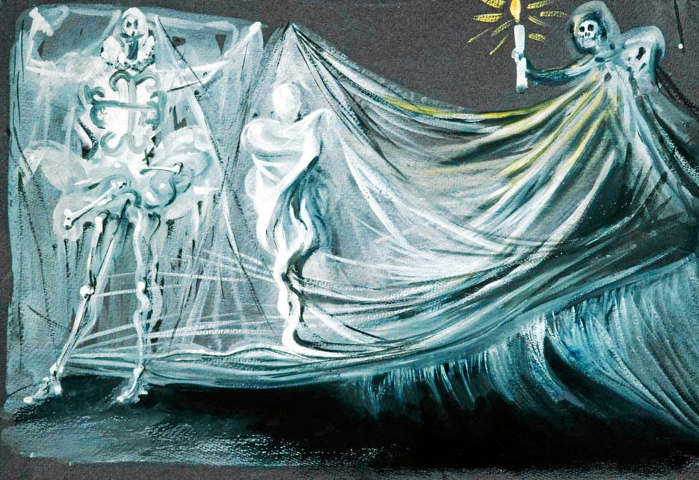

**FESTIVIDAD DE TODOS LOS SANTOS**

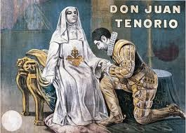

Resuelve las siguientes operaciones, cuestiones o problemas, busca la letra que está junto al resultado y colócala en el sitio correspondiente al número de la pregunta. Así obtendrás nuestro mensaje secreto.

**CLAVE**

|  |  |
| --- | --- |
| 0 | **2** |
| I | **1/14** |
| R | **7** |
| L | **1/50** |
| A | **4** |
| Z | **6/7** |

$\frac{{\left(2^{3}\right)}^{2}}{2^{5}}$

1. María reparte entre tres amigos sus golosinas de Halloween. A Luis le corresponde 5/7 del total; a Ana le da 3/14. ¿Qué parte corresponderá al tercero, Carlos ?

$\sqrt{16}+ \sqrt{9}$

${(3-\frac{1}{2})}^{-2}∙2^{-3}$

$\sqrt[6]{4096}$

$\sqrt[3]{\frac{216}{343}}$

|  |  |  |  |  |  |  |  |
| --- | --- | --- | --- | --- | --- | --- | --- |
| 6 | 1 | 3 | 3 | 2 | 4 | 4 | 5 |
|  |  |  |  |  |  |  |  |

* ¿Qué relación tiene nuestro mensaje secreto con las imágenes de la ficha?
* ¿Por qué es importante el mensaje secreto en la tradición española la noche de Todos los Santos?